


《大数据技术基础》实验报告
HDFS基本操作（验证类）

学 院____计算机学院________
专 业__计算机科学与技术____
年级班别____2017级4班________
学 号___3117004568_________
学生姓名_____黄钰竣___________
指导教师_____张灵______________

2019年 11月 6日

实验目的
- 熟悉HDFS的相关基本概念；
- 熟悉HDFS的基本操作。

二、实验原理
HDFS的全称为Hadoop分布式文件系统（Hadoop Distributed File System），是Hadoop的文件系统。HDFS对用户来说就如同单块磁盘，它其实是运行在Linux文件系统之上。其优点还包括：
- 高容错性：可以处理磁盘损坏和机器宕机等等；
- 能够存储大文件：文件大小可以达到TB甚至PB级别，远超单块磁盘的最大容量；
- 利用普通商用硬件：不需要超级计算机，可以用可靠性一般的普通商用硬件。
HDFS的守护进程有以下三类：
- 命名节点（namenode）：管理文件系统的命名空间、元数据和文件，一般只运行在一台机器上；
- 数据节点（datanode）：存取数据，向命名节点报告情况，一般运行在许多台机器上；
- 备份名称节点（secondary namenode)：用于辅助命名节点的工作。
其具体架构如下图所示。
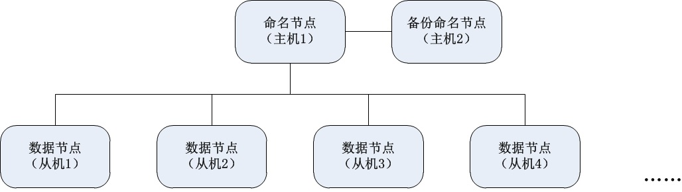在HDFS中，文件被分成了不同的文件块（block），文件块是文件存储的最小单元，由命名节点管理，实际存储在数据节点上。每一个文件块都会在载入时复制到不同机器上，提供高容错性和可用性，默认复制3
份，且默认的文件块大小是64MB。在下图中可以看出，文件块B1和B2被复制了3
份且存储在不同的数据节点。
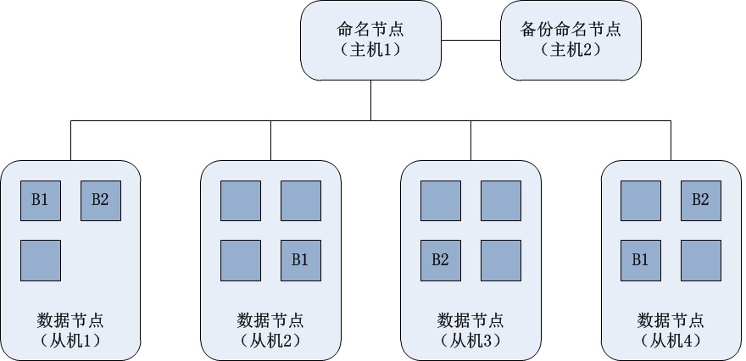出于可扩展性的考虑，命名节点不直接读写数据。客户端与命名节点通信，获取HDFS的命名空间，并得到读写数据的具体文件块位置，然后直接从数据节点读写数据。
在HDFS上写数据的流程如下图所示，基本步骤为：
- 在命名节点中创建文件的命名空间；
- 将数据流从客户端传到从机1；
- 将数据流从从机1传到从机2；
- 将数据流从从机2传到从机3；
- 将成功或失败信号从从机3传到从机2；
- 将成功或失败信号从从机2传到从机1；
- 将成功或失败信号从从机1传到客户端。
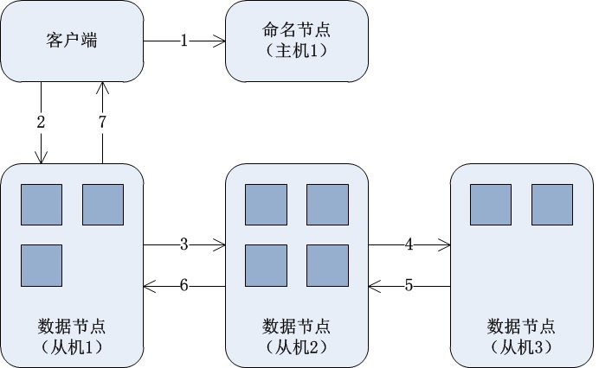
在HDFS上读数据的流程如下图所示，假设需要读取的文件有两个文件块B1和B2
，基本步骤为：
- 从命名节点得到文件块的位置；
- 从从机1读取文件块B1 ，并重组文件；
- 从从机3读取文件块B2，并重组文件。
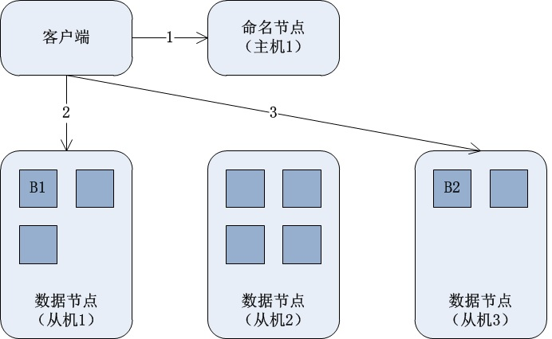
可以通过操作系统的命令行与HDFS进行交互，命令的基本形式为
hdfs dfs -<命令> -<选项> <路径>
常用的命令如下表所示。
命令 | 用途
hdfs dfs -help | 查看命令帮助
hdfs dfs -ls | 查看文件（夹）列表
hdfs dfs -mkdir | 创建文件夹
hdfs dfs -put | 从本地上传文件（夹）到HDFS
hdfs dfs -get | 从HDFS下载文件（夹）到本地
hdfs dfs -cat | 查看文件全部内容
hdfs dfs -tail | 查看文件最后1KB内容
hdfs dfs -cp | 复制文件（夹）
hdfs dfs -mv | 剪切文件（夹）
hdfs dfs -rm | 删除文件（夹）
hdfs dfs -du | 查看文件（夹）占用空间

三、实验过程记录
1.连接到大数据计算集群
双击xshell 5的快捷方式，在命令行中输入 “ssh D19_3117004568@10.21.51.90”，在弹窗中输入自己的密码。
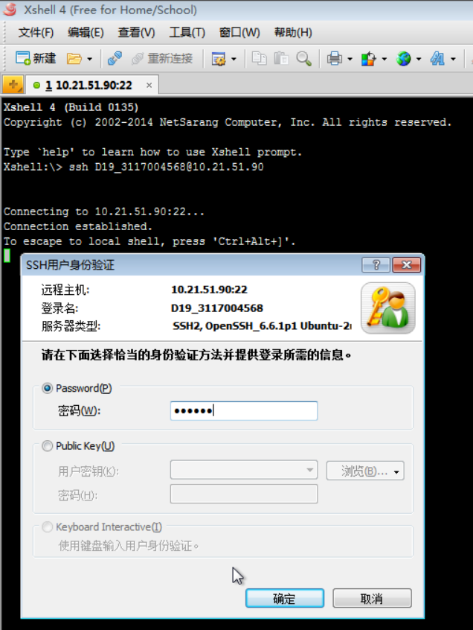
成功建立连接。
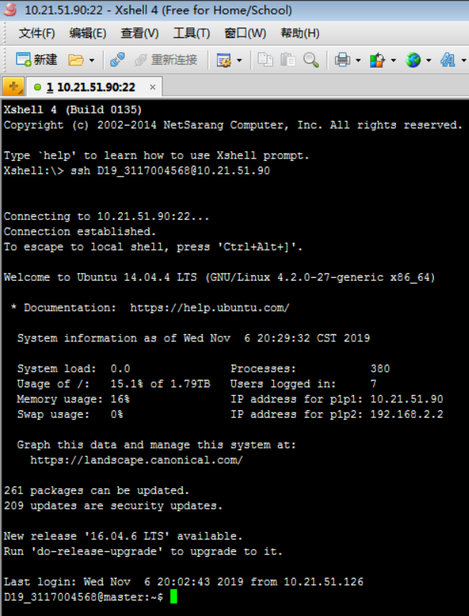

2.查看HDFS命令帮助
在命令行中输入“hdfs dfs -help”
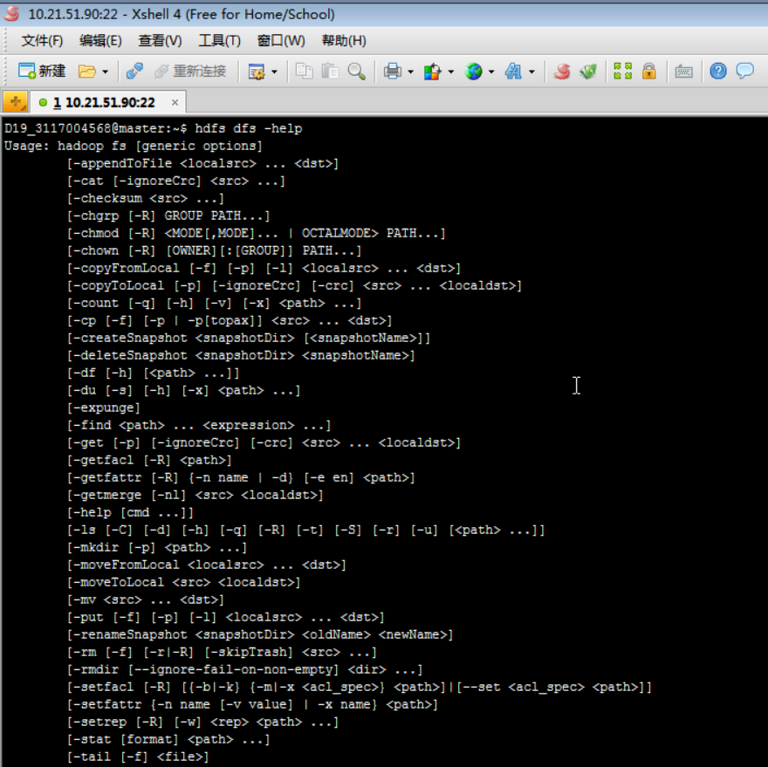
调用命令“hdfs dfs -help ls”擦好看命令ls的帮助。了解到ls命令的主要功能是列出文件夹和文件。
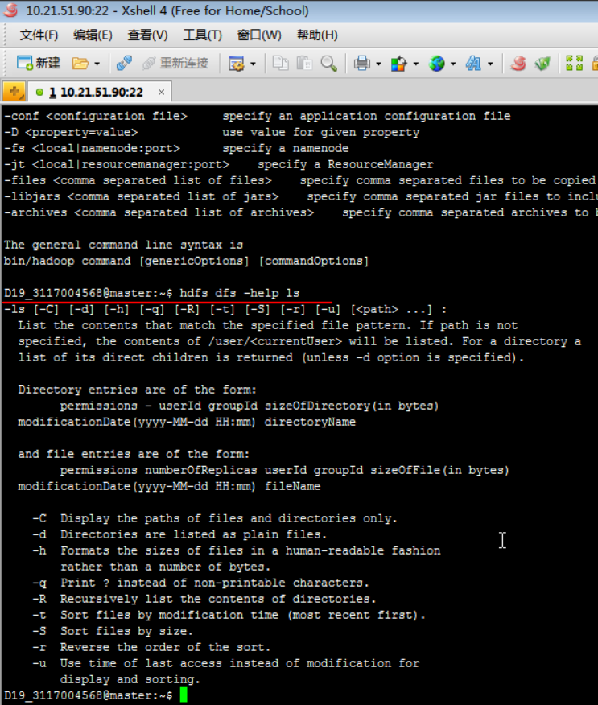
3.查看HDFS文件（夹）列表
调用命令“hdfs dfs -ls”查看HDFS上路径“/data”的文件（夹）列表。可以看出，返回结果与Linux文件系统基本一致，各列定义依次为访问权限、所有者、所有者所在用户组、文件大小、创建时间和具体路径。
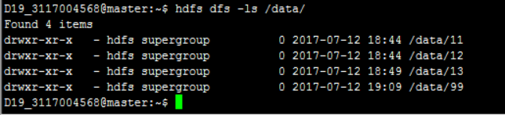
与Linux类似，HDFS也区分绝对路径和相对路径，如果指定路径不是以/开头则为相对路径，并且是相对于用户家目录的路径。因此，如果不在命令“hdfs dfs -ls”后指定任何路径，则默认列出home目录的文件（夹）。如果目前家目录没有任何文件（夹），则不会输出任何信息。
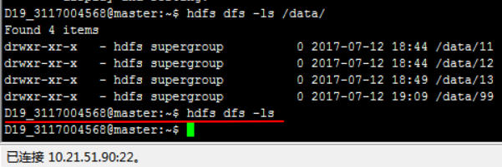

4.在HDFS中创建文件夹
首先调用命令“hdfs dfs -mkdir”在自己的home目录下创建文件夹 labll_1。再调用命令“hdfs dfs -ls”查看自己的home目录确认文件夹创建成功。
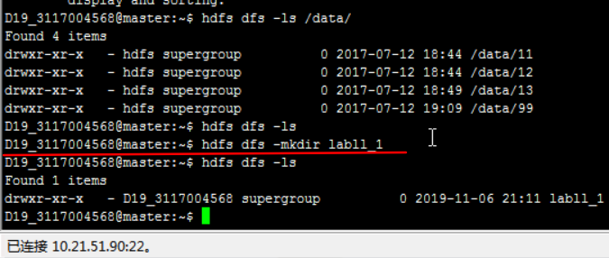

5.从本地上传文件（夹）到HDFS
首先调用命令“ echo”和输出重定向符“>”在本地创建一个名为test的文件。再调用命令“hdfs dfs -put”将其上传到HDFS。最后调用命令ll查看本地文件（夹）列表，可以看到之前创建的名为test的文件还存在，说明上传到HDFS并不会删除本地文件。
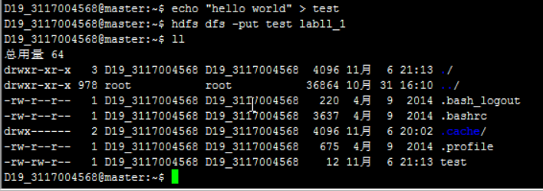

6.从HDFS下载文件（夹）到本地
首先调用命令“rm”将刚刚创建的名为test的本地文件删除。再调用命令“hdfs dfs -get”将刚刚上传到HDFS的文件下载到本地。最后调用命令“hdfs dfs -ls”查看HDFS上文件（夹）列表，可以看到之前上传的名为test的文件还存在，说明下载到本地并不会删除HDFS上的文件。
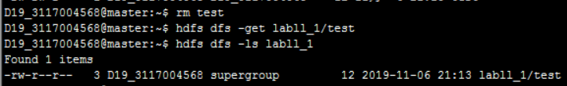

7.再HDFS中查看文本文件内容
调用命令“hdfs dfs -cat”查看HDFS上刚刚创建的名为test的文本文件的全部内容。
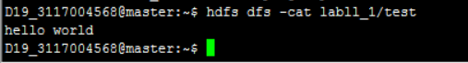
有时文本文件较大，不希望查看全部内容而只希望看到部分。调用命令hdfs dfs -tail查看HDFS上路径“/data/12/2/shakespeare.txt”的文本文件最后1KB内容。
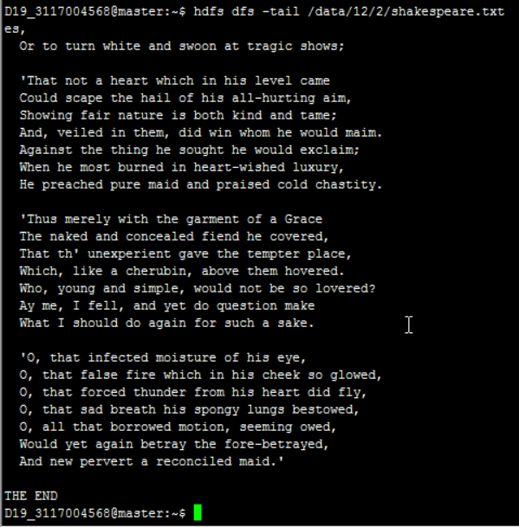

8.在HDFS中复制文件（夹）
首先调用命令“hdfs dfs -cp”将HDFS上的文件“lab11_1/test”复制到“lab11_1/test_bak”。再调用命令hdfs dfs -ls查看复制结果。该命令也可以用于文件夹的复制。
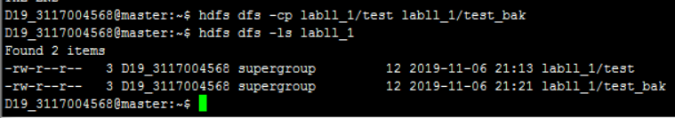

9.在HDFS中剪切文件（夹）
首先调用命令“hdfs dfs -mv”将HDFS上的文件“lab11_1/test”剪切到“lab11_1/test_new”。再调用命令hdfs dfs -ls查看剪切结果。该命令也可以用于文件夹的剪切。
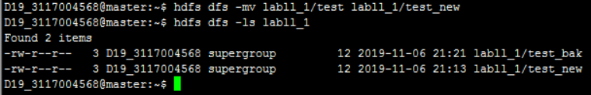

10.在HDFS中删除文件（夹）
首先调用命令“hdfs dfs -rm”删除HDFS上的文件“lab11_1/test_new”。再调用命令“hdfs dfs -ls”查看删除结果。
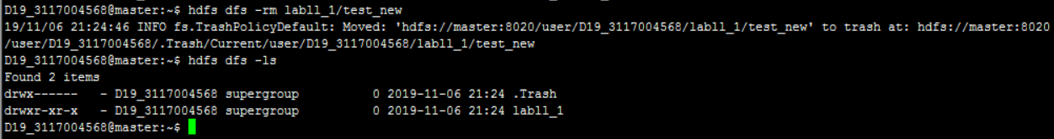
如果需要删除文件夹以及文件夹中的所有文件，则需要在命令之后加上参数-r。调用命令“hdfs dfs -rm -r”删除HDFS上的文件夹“lab11_1”。
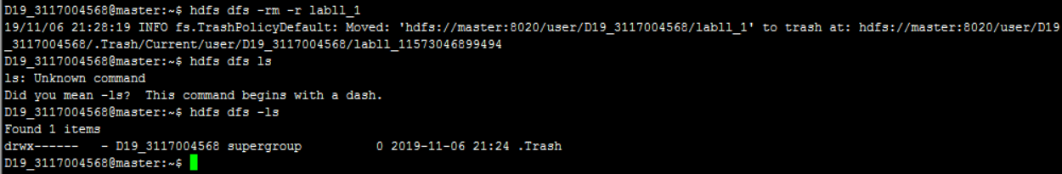

11.在HDFS中查看文件（夹）占用空间
调用命令“hdfs dfs -du”查看HDFS上的文件夹“/data/”占用的空间。可以看出，第一列为不计算复制的文件占用空间，第二列为计算复制的文件占用空间。由于HDFS默认的存储策略是复制3份，因此这里第二列的数值是第一列的3倍。
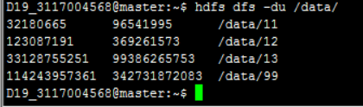

四、实验设计分析
验证类实验项目本节不用写

五、实验分析（或实验小结）
在本次实验中，我初步认识熟悉了大数据课程实验平台以及HDFS的基本操作，包括在集群内进行文件（夹）的创建、删除、剪切和复制操作，并验证了本地文件上传到集群、集群文件下载到本地两个操作执行中的“不删除本地/集群内文件”。通过本次实验的动手操作，使我对大数据的底层基础——分布式文件系统有了更加深刻的理解，并对课程后续的内容产生强烈的兴趣。

